Zoals jullie weten zijn de voorzieningen in Kenia niet al te goed. Ze hebben daar bijvoorbeeld geen stevige scholen, geen ramen en geen schoon water. Een schone toilet en lekker middageten kennen ze al helemaal niet. Nu is het jullie taak als minister van ontwikkelingsamenwerking, een school in Migori te gaan helpen.
Jullie krijgen een budget van € 20.000 waarmee jullie de school van Janet mee kunnen helpen.
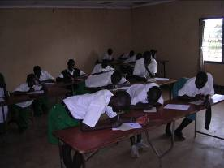
Jullie kunnen aan de hand van de feiten en de eerder opgezochte informatie zien wat de school van Janet het meest nodig heeft.
Maak een plan van aanpak hoe je de school van Janet het beste kunt helpen. Vertel hierbij waarom jullie de onderdelen hebben gekozen.

In het boekje vinden jullie:
- De feiten en weetjes
- Een kaart van Migori
- De prijslijst
- Leeg a-4tje waarop jullie je plan van aanpak kunnen maken

Lever je plan van aanpak in bij je meester of juf als je klaar bent.
Veel succes!!
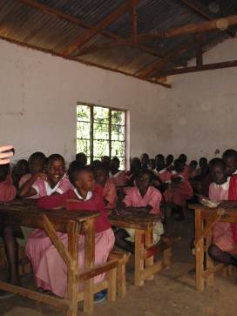

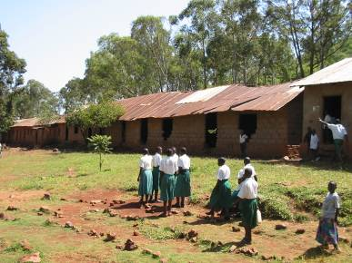

Feiten over het dorpje Migori:

*De oppervlakte van Kenia is 583.000 km² (ongeveer 15 keer Nederland; iets groter dan Frankrijk.)

* 29 miljoen inwoners telt Kenia (bijna 2 keer Nederland.)

*68% van de volwassenen kan niet lezen en schrijven.

*De talen die in Kenia worden gesproken zijn: Engels, Swahili.

*De meeste Primary schools (lagere school) in Migori zijn gratis voor de kinderen.

*De kinderen in Kenia dragen school uniforms.

*De meeste scholen (in Migori) in Kenia hebben geen ramen, en zijn van zwakker materialen gebouwd.

*Er is bijna geen riolering en elektriciteit in Migori.

*De kindersterfte is erg hoog in Kenia.

*Er wordt geen vuil opgehaald in Migori want de mensen betalen er geen belasting.

*De meeste mensen in Kenia wonen in slechte huizen (die ze meestal zelf hebben gebouwd.) Deze huizen zijn dus erg zwak en gaan niet lang mee.

*De meeste mensen in Migori halen hun water uit beekjes, want water uit de kraan hebben ze niet.

*Er komen veel ziektes voor, vanwege het ontbreken van goede voorzieningen (zoals hygiëne, en ziekenhuizen.)

*De meeste kinderen in Kenia gaan naar de Primary school (lagere school) niet door naar de Secondary school. Daar hebben ze geen geld voor.

*In een klas zitten ongeveer 70 kinderen.

*Veel krotten zijn wel geverfd en versiert.

*Kenia kent twee regenseizoenen, twee droge seizoenen, aan de kust is het warm en vochtig.

*Kinderen in Kenia drinken over het algemeen alleen water, en hebben haast geen eten.

*Scholen in Kenia hebben geen goede schoolbanken en stoelen.

*Er is ook geen speelgoed, schriften, en schrijfmaterialen op school aanwezig.

*Wist je dat ze in Kenia niet met euro’s betalen maar met shillings, 1 euro is ongeveer 100 shilling.

Kaart van het dorpje Migori
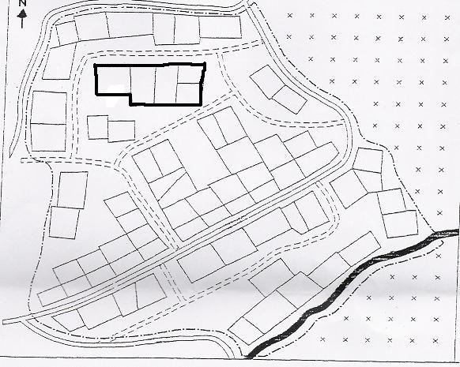

Kaart van het dorpje Migori in 2006
Schaal 1:20.000

= Industriegebied

. . . = Grens van Migori

-------------------
------------------- = Modderpad

= Geplaveide weg

= De school van Migori

Prijslijst voor verbeteringen van het dorpje Migori

Schoolmelk voor op school € 250

Elke week een verpleegster in Migori laten komen € 500

Een keer in het jaar een schoolreisje met de school € 500

Een conciërge voor in de school om de kinderen en juffen te helpen € 500

Goede schoolboeken voor de kinderen € 500

Knutselmaterialen voor de kinderen € 500

Éen klaslokaal bouwen € 1000

Beton om 500 meter weg mee te leggen € 1000

Een voetbalveld aanleggen € 1000

De school in Migori verven € 1000

Elektriciteit in de school aanleggen € 1000

EHBO dozen in de school ophangen € 1500

Elke week een dokter laten komen in Migori € 1500

Speelgoed/ Spelletjes voor in de klas € 1500

Een keuken in de school € 1500

Straatverlichting voor bij de school € 2000

Éen leerkracht een opleiding geven € 3000

Goede stoelen en banken voor in de klas € 3500

Een waterkraan vlakbij de school aanleggen € 4000

Computers voor in de klassen € 5000

Een rioleringssysteem voor heel Migori € 10.000
Plan van aanpak

